О педикулёзе
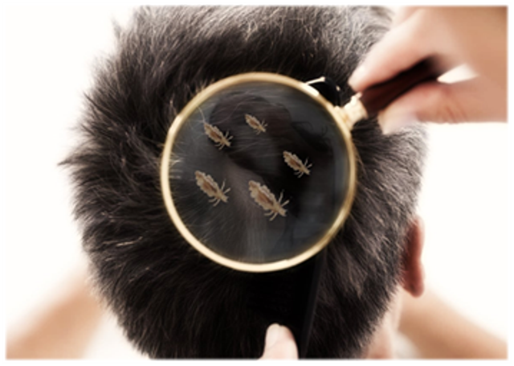Вши – насекомые размером от 1 до 5 мм, паразитирующие на волосяном покрове человека, питающиеся его кровью.
Различают три вида вшей: головные, лобковые, платяные.
Головная вошь, отличается от вшей, которые вызывает инфекции тела и лобковых волос.
Заражение вшами называется педикулёзом.
Распространяются вши путём непосредственного контакта или использования гребней, расчёсок, головного убора человека, заражённого вшами. Прыгать и летать вши не могут.
Кто рискует заразиться педикулёзом?
Основная группа риска по заражению педикулёзом – дети, особенно в возрасте 5-12 лет. Связано это с тем, что дети в этом возрасте большую часть проводят в организованных коллективах.
Взрослое население от педикулёза не застраховано. Заражение может произойти где угодно: в транспорте, в магазине во время примерки головных уборов, при общении с ребёнком, голова которого оказалась заражена вшами. Платяной и лобковый педикулёз часто встречается у лиц, пренебрегающих личной гигиеной, а также среди людей, имеющих беспорядочные сексуальные контакты. Также передача лобковых вшей возможна при совместном использовании предметов личной гигиены (мочалки, полотенца, нательное и постельное бельё).
Симптомы головного педикулёза
• Зуд, вызванный укусами и аллергической реакцией на укусы
• Язвы от царапин, присоединение бактериальной инфекции
• Проблемы со сном (головные вши наиболее активны в темноте)
Как предотвратить появление вшей
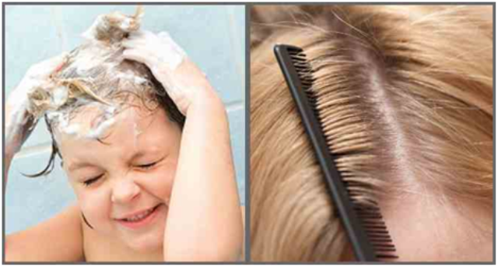• регулярное мытье головы тела;
• обязательная смена нательного и постельного белья;
• стрижка и ежедневное расчёсывание волос;
• содержание в чистоте верхней одежды, постельных принадлежностей, предметов обстановки;
• проглаживание одежды горячим утюгом, особенно швов, где вши обычно откладывают яйца;
• регулярная уборка;
• не следует одалживать свою расчёску.
Родители должны внимательно следить за опрятностью детей, особенно посещающих детские учреждения (сады, школы, лагеря отдыха).
Что делать, если обнаружили вшей
При подозрении на платяной и смешанный педикулез следует обратиться в лечебное учреждение (поликлиника, кожно-венерологический диспансер), медицинский работник которого даст направление на обработку и подаст заявку в дезинфекционную станцию на обработку ваших вещей и квартиры.
Избавиться от вшей можно в домашних условиях с помощью специально предназначенных химических средств (шампуней, гелей, мыла, эмульсий). После обработки и мытья головы для лучшего удаления (отклеивания) гнид следует смочить волосы 9% столовым уксусом, разведенным пополам с водой, и тщательно вычесать их частым гребнем. При необходимости обработку повторяют через каждые 7 дней до полного истребления насекомых и гнид.
Кроме этого, существует механический метод уничтожения вшей — это стрижка, вычесывание гнид частым гребнем.
В очагах педикулеза, в местах осмотра больных педикулёзом проводят санитарную обработку помещений инсектицидными средствами.
Уничтожение вшей должно проводиться одновременно на теле человека, белье, одежде, прочих вещах и предметах.
Соблюдайте правила личной гигиены!

